材料2.1

承办者合法成立的证明
（文艺演出）

2.1承办者合法成立的证明
营业执照
注意事项：经营范围应包含“经营演出及经纪业务”，并与《营业性演出许可证》内容相对应。活动举办时间应在证照有限期内。应提供证照复印件并加盖公章。
模板文本（如下）
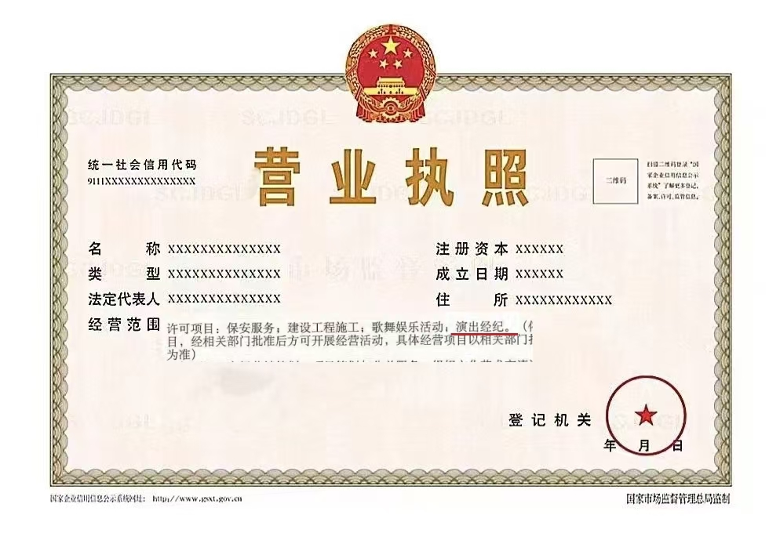

法人身份证明
注意事项：应提供居民身份证（正反面）复印件并加盖公章。其他个人证照需提供个人信息页、有效期信息页复印件并加盖公章。
模板文本（以居民身份证为例，如下）
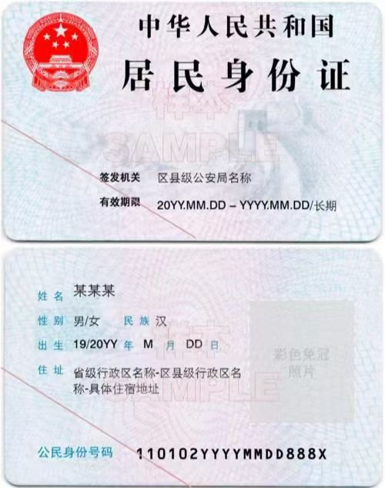

营业性演出许可证
注意事项：活动举办时间应在证照有限期内。应提供证照复印件并加盖公章。
模板文本（如下）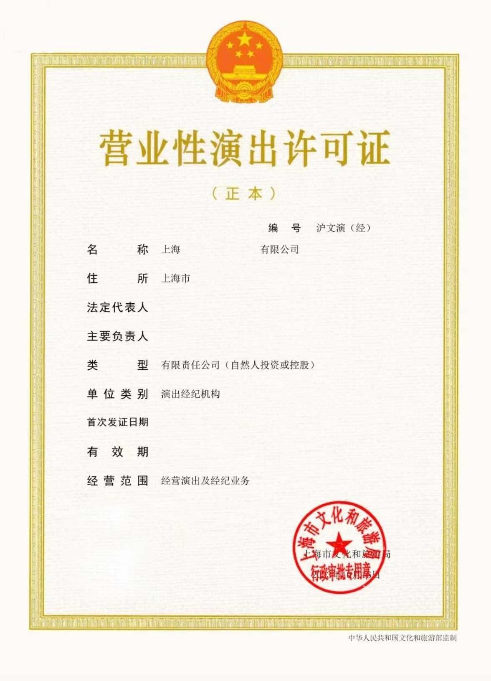
联合承办协议
注意事项：单个公司承办活动不需要提供此材料。
2个或者2个以上承办方共同承办的，需提供联合承办协议。联合承办协议需明确承办方各自的安全责任，协议上各方均需加盖公章。

材料2.1

承办者合法成立的证明
（体育赛事）

2.1承办者合法成立的证明
营业执照
注意事项：活动举办时间应在证照有限期内。应提供证照复印件并加盖公章。
模板文本（如下）
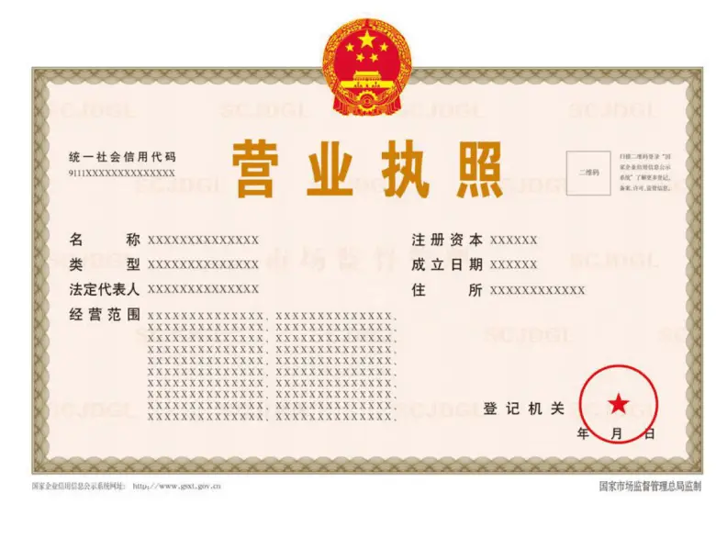

法人身份证明
注意事项：应提供居民身份证（正反面）复印件并加盖公章。其他个人证照需提供个人信息页、有效期信息页复印件并加盖公章。
模板文本（以居民身份证为例，如下）

联合承办协议
注意事项：单个公司承办活动不需要提供此材料。
2个或者2个以上承办方共同承办的，需提供联合承办协议。联合承办协议需明确承办方各自的安全责任，协议上各方均需加盖公章。

材料2.1

承办者合法成立的证明
（展览展销）

2.1承办者合法成立的证明
营业执照
注意事项：活动举办时间应在证照有限期内。应提供证照复印件并加盖公章。
模板文本（如下）

法人身份证明
注意事项：应提供居民身份证（正反面）复印件并加盖公章。其他个人证照需提供个人信息页、有效期信息页复印件并加盖公章。
模板文本（以居民身份证为例，如下）

联合承办协议
注意事项：单个公司承办活动不需要提供此材料。
2个或者2个以上承办方共同承办的，需提供联合承办协议。联合承办协议需明确承办方各自的安全责任，协议上各方均需加盖公章。

